小五班每日动态
3月1日 星期五 晴☀
每一个小日子

来园情况

- 幼儿来园人数：小五班应到22人，实到20人，2人请假。
2.晨间来园：
观察目的：幼儿晨间来园后几件事的完成情况
观察内容：来园幼儿进班后物品整理的有序性及打招呼情况
进班时间——1来园较早（8：10前） 2按时入园（8：10—8：20） 3迟到（8：30之后）
打招呼情况——1主动完成 2提醒后完成 3未完成
物品整理情况——1按要求整理 2基本按要求整理 3未按要求整理
姓名 | 入园情况 | 情绪（打招呼） | 物品 | 姓名 | 入园情况 | 情绪 | 物品
吴彧辰 | 请假 | 请假 | 请假 | 孙瀚哲 | 2 | 2 | 1
马朵艺 | 1 | 2 | 1 | 张子熠 | 2 | 1 | 1
冯梦瑶 | 1 | 2 | 1 | 刘宸汐 | 请假 | 请假 | 请假
刘芷桐 | 1 | 3 | 3 | 吴曦陌 | 1 | 2 | 3
张妤 | 1 | 2 | 1 | 方书彦 | 3 | 2 | 2
周泽琦 | 2 | 2 | 3 | 邱梓安 | 1 | 2 | 1
梁宇润 | 2 | 1 | 2 | 霍学辰 | 2 | 2 | 1
于悠 | 2 | 3 | 1 | 陆明轩 | 2 | 1 | 1
郭瑞晨 | 2 | 2 | 1 | 何清墨 | 2 | 3 | 3
黄宇哲 | 2 | 1 | 1 | 吴歆悦 | 2 | 2 | 1
冯文尧 | 3 | 3 | 3 | 叶宸泽 | 2 | 2 | 1

早点
今天的早点我们喝的是热乎乎的牛奶，有有营养的鸡蛋真是太美味啦！宝贝们吃得津津有味，牛奶也都按个人所需喝完了。希望明天我们的宝贝们可以继续保持哦！

户外活动：沙包对垒
今天户外活动我们班进行了沙包的活动，在活动中小朋友都能够安全有序的进行游戏，小朋友游戏中都十分开心！
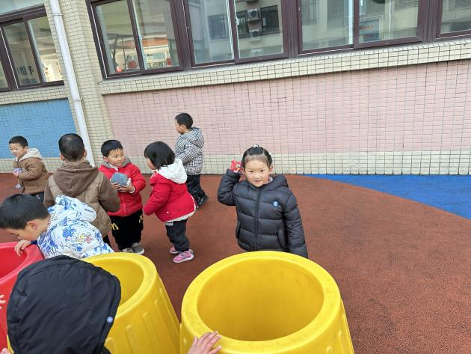
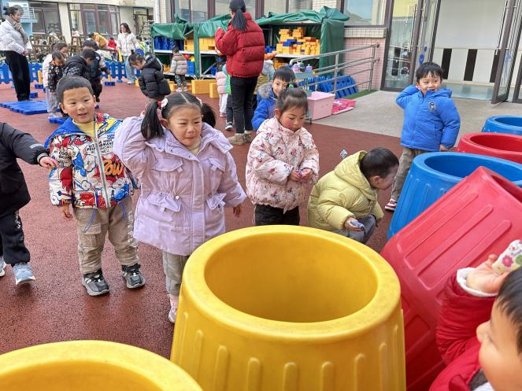
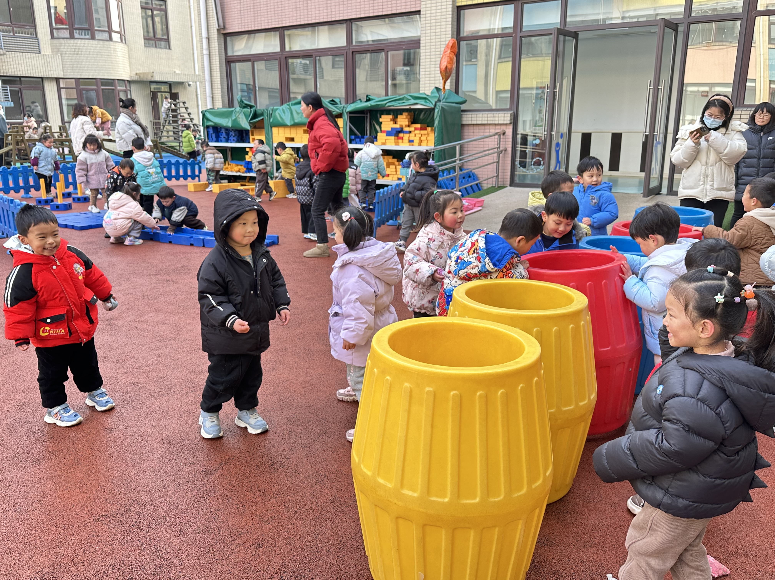
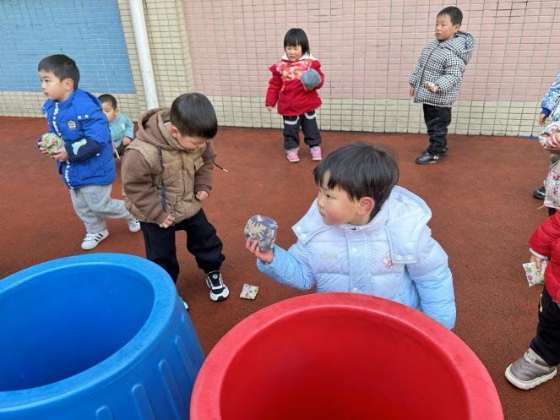
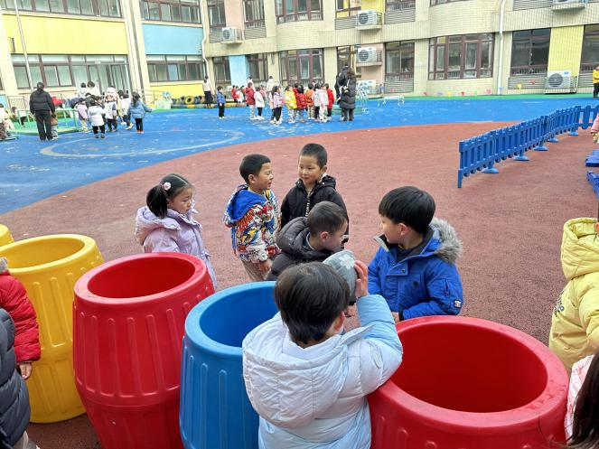

集体活动：鸡宝宝的一家
这是一节知识类分享科学活动。鸡是人类饲养最普遍的家禽。家鸡种类较多，且又公母之分，大小形色都不相同，如：公鸡有鸡冠、羽毛颜色艳丽。公鸡能报晓。母鸡鸡冠较小，颜色多为黄色、褐色等。母鸡会下蛋。它们的叫声也不同，比较容易区分和辨别。本次活动主要通过引导孩子通过对比观察更明确地了解小鸡一家的特征。
现在的孩子很少有接触过真实的鸡，大多是从电视或图片中见过。小班孩子的观察较无序，看到什么说什么，经过上学期的一些科学观察活动，有的孩子已经会使用对比观察的方法。
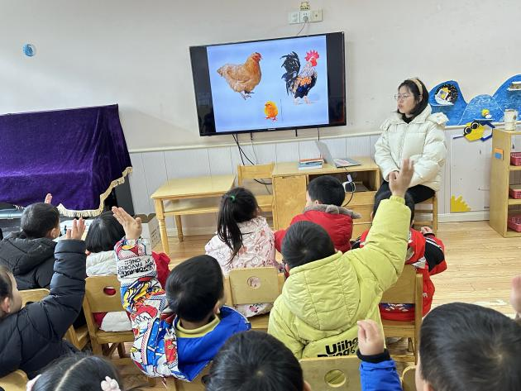
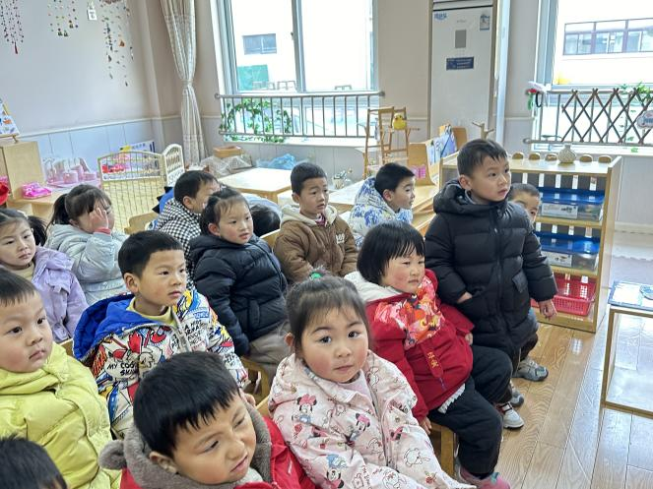
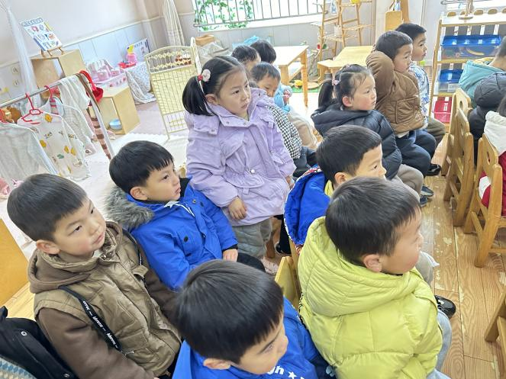
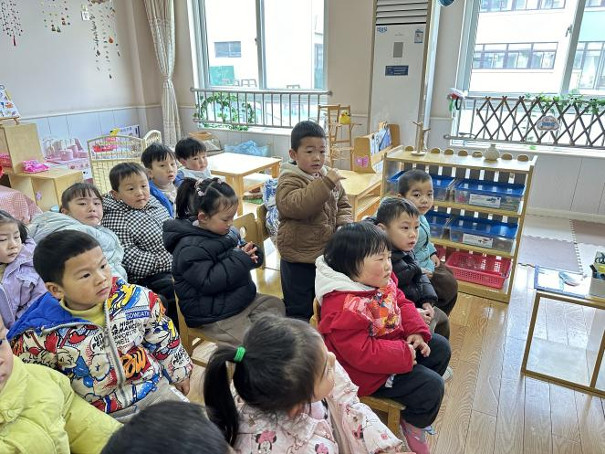
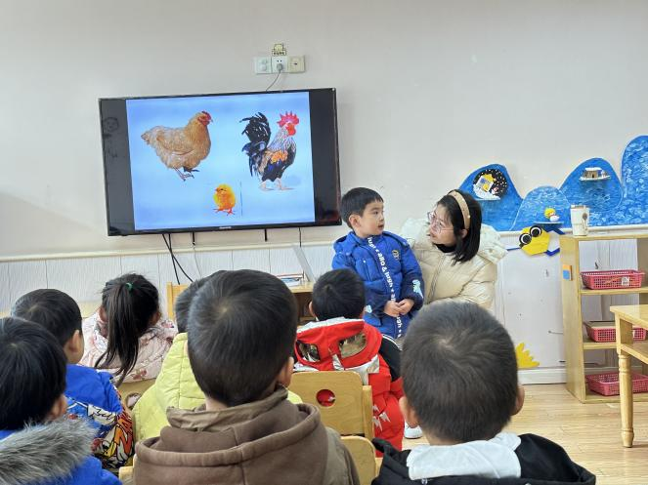

生活活动
序号 | 姓名 | 坚持午睡 | 水杯喝完 | 用好点心、吃完午餐 | 是否尿裤子
1 | 吴彧辰 | 请假 | 请假 | 请假 | 请假
2 | 何清墨 | ★ | ★ | ★ | ★
3 | 吴歆悦 | ★ | ★ | ★ | ★
4 | 马朵艺 | ★ | ★ | ★ | ★
5 | 冯梦瑶 | ★ | ★ | ★ | ★
6 | 刘芷桐 | ★ | ★ | ★ | ★
7 | 张妤 | ★ | ★ | ★ | ★
8 | 周泽琦 | ★ | ★ | ★ | ★
9 | 梁宇润 |  | ★ | ★ | ★
10 | 于悠 | ★ | ★ | ★ | ★
11 | 郭瑞晨 | ★ | ★ | ★ | ★
12 | 黄宇哲 | ★ | ★ |  | ★
13 | 冯文尧 |  | ★ | ★ | ★
14 | 孙瀚哲 | ★ | ★ | ★ | ★
15 | 张子熠 | ★ | ★ | ★ | ★
16 | 刘宸汐 | 请假 | 请假 | 请假 | 请假
17 | 吴曦陌 | ★ |  | ★ | ★
18 | 叶宸泽 | ★ | ★ | ★ | ★
19 | 方书彦 | ★ | ★ | ★ | ★
20 | 邱梓安 | ★ | ★ | ★ | ★
21 | 霍学辰 | ★ | ★ | ★ | ★
22 | 陆明轩 |  | ★ | ★ | ★
温馨提示
★天气比较冷，请家长们为孩子及时增减衣物，以免受凉感冒哦！
★家长朋友们可以定期查看宝贝们的指甲长短情况，及时进行修剪哦！

